新 书 推 荐

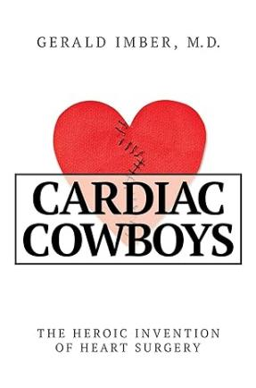
中文书名：《心脏牛仔：心脏手术的诞生》
英文书名：Cardiac Cowboys: The Heroic Invention of Heart Surgery
作 者：Gerald Imber
出 版 社：Post Hill Press
代理公司：Defiore/ANA/Lauren
出版时间：2024年2月
代理地区：中国大陆、台湾
页 数：304页
审读资料：电子稿
类 型：非小说

内容简介：

《心脏牛仔》讲述了五个有严重缺陷的医学天才，他们一边相互竞争，一边又共同发明了体外循环心脏手术，打破了所有传统医学的束缚，拯救了数百万人的生命。现代心血管外科之父迈克尔-德巴克伊（Michael DeBakey）就是其中一人。

二战结束十年后，每年约有50万美国人死于心脏病，然当时还没有体外循环心脏手术这一说。每一百名儿童中就有一名患有先天性心脏病并最终死亡，医生们除了预测死亡外几乎没有其他办法。

1954年首次大胆进行了手术之后，接下来的三十年里，这些英勇的外科医生冒着同行嘲讽，忍受着剧烈的绝望，面对着可能的死亡，设计出了各种手术方法，挽救了大量可能死亡的儿童，为各种心脏病患者带来了新生的希望。

这些医生设计并掌握了心脏移植和搭桥手术，发明了人工心脏瓣膜和救命的心脏起搏器，并在私人生活和职业生涯陷入困境的同时，仍然致力于人工心脏的研究。这些人的生活、出格的个性以及经常自我毁灭的行为，是一部比小说更惊心动魄、更令人振奋的传奇故事。

作者简介：

杰拉尔德-英伯（Gerald Imber）是国际知名的整形外科医生。他著有多部美容书籍，如《青春走廊》（The Youth Corridor）和备受推崇的传记《边缘天才：威廉-斯图尔特-哈尔斯塔德医生的离奇双重生活》（Genius on the Edge: The Bizarre Double Life of Dr. William Stewart Halsted）。英博医生就现代外科之父哈尔斯塔德的生平广泛发表过演讲。英博医生是纽约长老会医院的主治外科医生、威尔-康奈尔医学中心的外科临床助理教授以及一家私人诊所的主任。

感谢您的阅读！
请将反馈信息发至：版权负责人
Email：Rights@nurnberg.com.cn
安德鲁·纳伯格联合国际有限公司北京代表处
北京市海淀区中关村大街甲59号中国人民大学文化大厦1705室, 邮编：100872
电话：010-82504106, 传真：010-82504200
公司网址：http://www.nurnberg.com.cn
书目下载：http://www.nurnberg.com.cn/booklist_zh/list.aspx
书讯浏览：http://www.nurnberg.com.cn/book/book.aspx
视频推荐：http://www.nurnberg.com.cn/video/video.aspx
豆瓣小站：http://site.douban.com/110577/
新浪微博：安德鲁纳伯格公司的微博_微博 (weibo.com)
微信订阅号：ANABJ2002

